KUGLIGE TEUFELSKRALLE
Haupt-Anwendungen: | Arthrose
Heilwirkung: | abschwellend, entzündungshemmend, schmerzlindernd, Gallenbeschwerden, Leberschwäche, Nierenschwäche, Wechseljahrsbeschwerden, Eisprung fördernd, Arthrose, Gelenkbeschwerden, Rückenschmerzen, Sehnenentzündungen
Verwendete Pflanzenteile: | Wurzelknollen

Anwendung
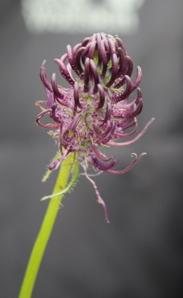
Die Teufelskralle kann man als Tee oder Tinktur anwenden. Für den Tee nimmt man ca.2 Teelöffel Teufelskralle und bereitet diese als Tee zu. Diesen dann fünf Stunden ziehen lassen. Für die Tinktur übergiesst man die Wurzel mit Doppelkorn.
Äusserlich kann man Teufelskralle-Tee oder verdünnte Tinktur in Form von Umschlägen, Bädern oder Waschungen anwenden. Auch Teufelskralle-Salben sind gebräuchlich. Mit dieser Art der Anwendung kann man chronische Hautprobleme, wie beispielsweise Ekzeme oder Schuppenflechte lindern. Teufelskralle kann man auch gegen schlecht heilende Wunden versuchen.
Achtung! Die Teufelskralle sollte in der Schwangerschaft nur mit Rücksprache des Arztes angewandt werden.

